

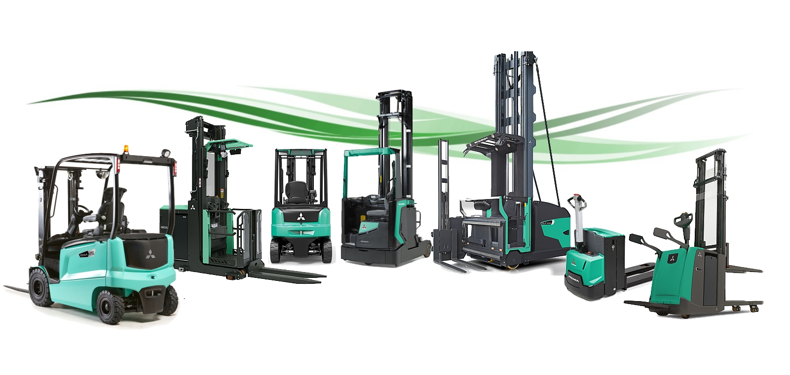


PROPOSTA DI COLLABORAZIONE



Spett.le
Xxx
Xxxx
Xxxx
Xxxx
Data xxx

Alla Cortese attenzione Sig. xxx

La ringraziamo per averci dato la possibilità di analizzare le vostre esigenze e di proporvi le nostre soluzioni logistiche. Ci permettiamo di portare alla Vostra attenzione alcune importanti informazioni in merito al marchio da noi rappresentato e ai nostri servizi.



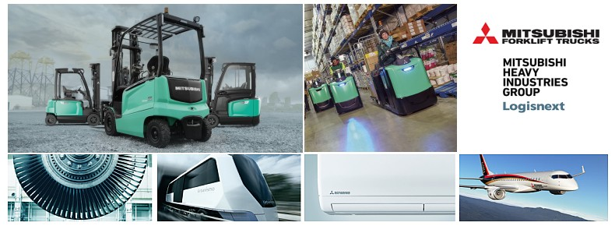

Mitsubishi carrelli elevatori ( Mitsubishi Logisnext ) è Leader mondiale di carrelli elevatori con stabilimenti in Europa, America e Asia. Molti clienti apprezzano il nostro marchio per l’affidabilità e la tecnologia innovativa. La Gamma Mitsubishi copre tutte le tipologie di carrelli elettrici, diesel, da magazzino e sistemi automatici AGV.
Oltre ad un carrello di alto livello qualitativo, la nostra società puo’ fornirVi tutti i servizi post-vendita e sicurezza legati al carrello elevatore.
- Corsi per carrellisti
- Servizi finanziari e locazioni operative
- Manutenzioni programmate
- Servizio ricambi
- Officine mobili attrezzate per interventi presso la vostra sede


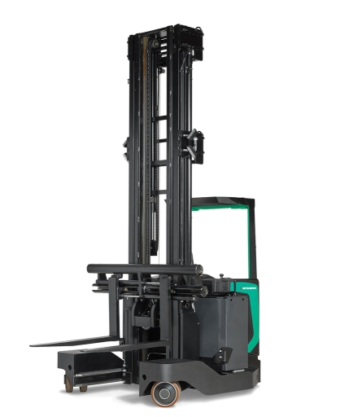

La serie di carrelli retrattili multidirezionali SENSiA EX Mitsubishi è l’ideale per movimentare in modo preciso e intuitivo carichi larghi o insoliti fino a 2500 kg, ad altezze che arrivano a 10 metri, in corridoi stretti e per turni lunghi.

Le sei modalità di traslazione multidirezionali, la sterzata e frenata su tutte le ruote e la potente trazione a c.a. collaborano per offrire prestazioni eccezionalmente agili e ad elevata intensità. Le larghe forche permettono una movimentazione di carichi lunghi precisa e senza sforzo.

La premiata cabina SENSiA, confortevole e spaziosa, con i comandi per il conduttore e il Sistema di Guida Sensibile (SDS), offre un’eccellente visibilità a tutto campo e riduce al minimo la stanchezza dell’operatore.

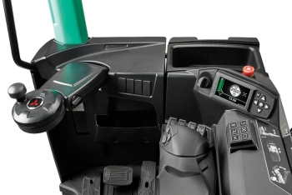

MODELLO | MITSUBISHI SENSIA EX RBM20-25N2
 | Portata nominale Kg. | xxx | Baricentro |  |  | 600 mm.
 | Portata residua Kg. | xxx | Alla massima altezza xxx
 | Tipo montante:
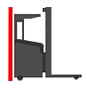 | Altezza di sollev. H3 | xxx mm |  |  | Ingombro chiuso H1 |  |  | xxx mm.
 | Alzata libera H2 | xxx mm
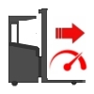 | Velocità trazione km/h | xxx | 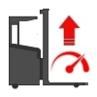 |  |  | Velocità sollev. |  | m/s
 | Motore trazione | xxx kW |  |  |  | Motore soll. |  | xxx kW
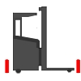 | Corridoio di lavoro AST | xxx mm |  |  |  | Larghezza B1 |  | xxx mm
 | Raggio di curvatura Wa | xxx mm |  |  |  |  |  | xxx mm
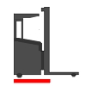 | Lunghezza chassis L2 | xxx mm |  |  |  | Lunghezza forche |  | xxx mm
 |  |  |  |  |  | Larghezza esterna |  | xxx mm
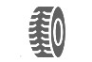 | Tipo di gommatura | Vulkollan
 | Batteria V/Ah | 24/ xxx
 | Tipo batteria | Piombo acido |  | Tipo rabbocco |  |  | Autorabbocco
 | Carica batterie Ah | 24/ xxx
 | Monofase | si
 | Carrello completo di
 | Garanzia 2 anni / 2000 h di lavoro
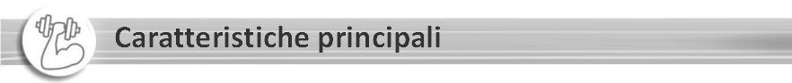
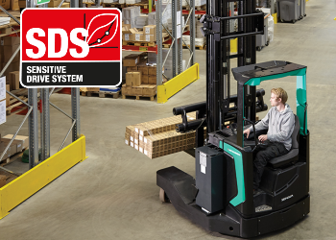 | 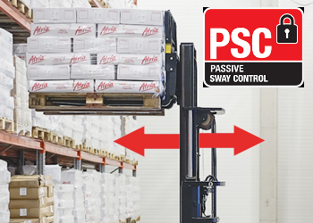 | 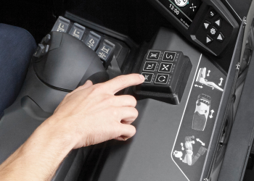
Il Sensitive Drive System – SDS, offre un’assistenza intuitiva per il conduttore gestendo le prestazioni in modo graduato in base all’angolo di sterzata e alla velocità dell’attuatore, azionato mediante dito o pedale, contribuendo notevolmente alla sicurezza. | Il Controllo Passivo dell’Oscillazione (Passive Sway Control – PSC) riduce notevolmente il rischio di oscillazione del montante tipico alle grandi altezze. La serie SENSiA possiede il montante più rigido del settore, permette inoltre i tempi di ciclo più alti disponibili. | Le sei modalità di guida multidirezionale, selezionabili istantaneamente mediante tastierino sono: standard, laterale, in parallelo, transazione automatica, in rotazione e agili svolte.
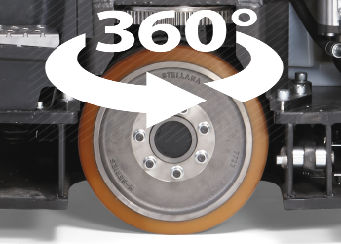 | 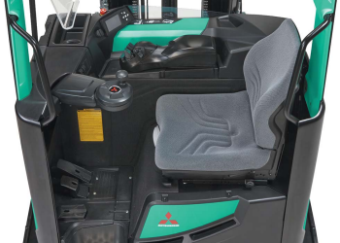 | 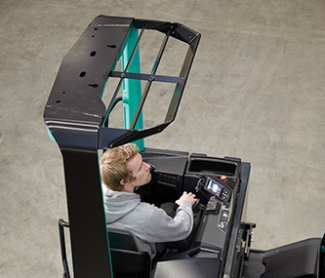
Sterzo elettrico illimitato a 360 gradi. Tempi ridotti e minimo sforzo | Il comparto operatore leader nella sua classe per dimensioni e sicurezza, è 75 mm più largo dei modelli della concorrenza, ed è l’unico che protegge completamente la spalla sinistra del vostro conduttore. | Il tettuccio di protezione ClearView con sottili traverse angolate permette l'ottimale visuale verso l'alto con una sicurezza senza compromessi.
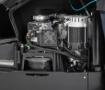 | 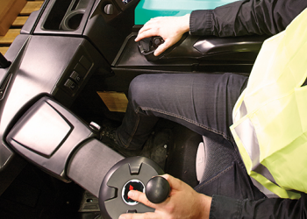 | 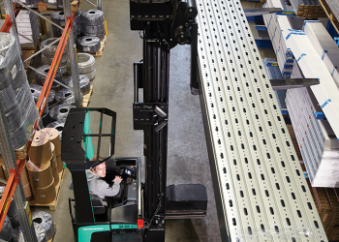
Potenza elevata che permette una trazione e delle prestazioni sulle rampe eccellenti; operazioni controllate, agevoli e silenziose; turni più lunghi e minore necessità di manutenzione. | Il brevettato sistema di comandi a sfioramento con curve di risposta è studiato sui movimenti naturali ottimali, così da permettere un controllo preciso e senza sforzo. | L’ampio posizionatore forche, con brandeggio, ha un’apertura fino a 2,2 m che permette di movimentare sia carichi lunghi che pallet standard. Le altezze di sollevamento fino a 10 metri permettono di movimentare più in alto.



Prezzo del carrello
Accessori
Accessori
Garanzia | Originale Mitsubishi 2 anni / 2.000 h lavoro
Tempi di consegna
Trasporto
Validità offerta gg
Termini di pagamento
Note:

Distinti saluti

Nome e cognome
Cellulare
Mail
Azienda

